Nombre y apellido del estudiante:
Maximiliano Ariel Pérez
Nombre y apellido de le Profesora:
Elena Barroso
Nombre y apellido del estudiante:
Cristina Sayat
Espacio Curricular:
Práctica II
Título de la actividad que se está presentando:
Proyecto de Trabajo Final
Hospital Zonal General de Agudos “Mario V. Larrain”
Ciclo Académico
2025
Índice
Itinerario de Aprendizaje (Actividad 1) 3
Análisis reflexivo sobre el diseño didáctico (Actividad 1) 5
Evaluación de los aprendizajes (Actividad 2) 6
Referencias bibliográficas completas (formato APA) 7

Itinerario de Aprendizaje (Actividad 1)
Curso: Introducción a la Enseñanza en Entornos Virtuales (Moodle)
Contexto: Hospital Zonal General de Agudos “Mario V. Larraín” – Sala de Docencia e Investigación
Modalidad: 100% virtual (asincrónica + espacios sincrónicos optativos)
Duración: 6 semanas

Etapa / Momento | Propósito Formativo | Actividades Principales | Recursos / Tecnologías | Estrategias de Evaluación
Exploración inicial: Moodle como entorno pedagógico | Reconocer el aula virtual como espacio de enseñanza y acompañamiento formativo, más allá del mero repositorio de materiales. | Recorrido guiado por el entorno Moodle; encuesta diagnóstica sobre experiencias previas; construcción de un glosario colaborativo inicial. | Moodle (aula, secciones, foros, glosario). | Debate sobre la participación y los diagnósticos; observación cualitativa de los aportes en el glosario.
Fundamentos teóricos de la enseñanza digital | Vincular las prácticas docentes con marcos teóricos sobre educación y tecnología desde una mirada crítica. | Lectura de textos clave; elaboración de un mapa conceptual colectivo; registro en diario reflexivo individual. | Lecturas en PDF; Padlet; foros de intercambio; recursos de la biblioteca virtual. | Evaluación formativa del diario reflexivo y de la participación en el foro; feedback docente orientativo.
Diseño de aulas y secuencias didácticas | Experimentar con la creación de clases y secuencias didácticas dentro de Moodle, articulando contenidos, actividades y evaluación. | Creación de un aula práctica personalizada; diseño de una clase simulada; foro de intercambio entre pares. | Moodle (recursos: página, etiqueta, archivo); plantillas de diseño didáctico. | Devolución personalizada del docente sobre las producciones; coevaluación entre pares.
Integración de recursos multimedia e interactividad | Potenciar el diseño visual, comunicativo e interactivo de los espacios virtuales. | Inserción de videos, hipervínculos, glosarios y bases de datos; análisis de casos; debate sobre criterios pedagógicos de diseño. | Moodle; Canva; YouTube; herramientas colaborativas; bancos de recursos multimedia. | Evaluación del rediseño del aula y de la calidad pedagógica de los materiales; valoración de la participación en el debate.
Actividades y evaluación formativa del aprendizaje | Diseñar estrategias de evaluación que acompañen los aprendizajes de manera continua y participativa. | Creación de tareas, foros y rúbricas; simulación de un cierre de módulo; encuentro sincrónico optativo para revisión colectiva. | Moodle (tareas, rúbricas); Zoom o Meet; rúbricas compartidas. | Coevaluación entre pares; retroalimentación multimedial; autoevaluación guiada.
Tecnologías emergentes y ética pedagógica (IA) | Analizar críticamente el uso de la inteligencia artificial como recurso educativo, reconociendo su potencial y sus límites éticos. | Simulación gamificada con asistente IA; debate sobre ética y pedagogía; diseño de una propuesta formativa integrando IA. | Asistente IA OPEN LAB – UNQ; Moodle; herramientas de IA educativa. | Evaluación integradora final: propuesta didáctica con IA + reflexión escrita sobre implicancias éticas.

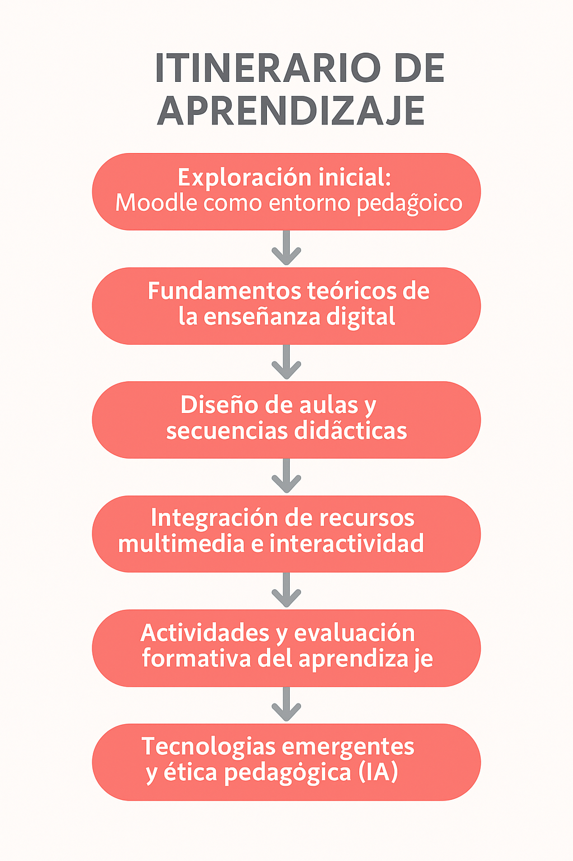

Análisis reflexivo sobre el diseño didáctico (Actividad 1)
El proceso de revisión del diseño didáctico elaborado en Práctica I permitió profundizar en la comprensión de los componentes que estructuran la enseñanza en escenarios digitales, reconociendo su especificidad y complejidad. En el marco del proyecto formativo “Introducción a la Enseñanza en Entornos Virtuales (Moodle)”, destinado al equipo de salud del Hospital Zonal General de Agudos “Mario V. Larraín”, esta segunda etapa implicó pasar de una planificación general a un diseño tecno pedagógico más preciso, intencionado y situado, en el que cada decisión se fundamenta en criterios pedagógicos y no en la mera utilización de herramientas.
Siguiendo a Krichesky (2016), planificar no significa aplicar una receta, sino asumir una práctica reflexiva, contextualizada y en diálogo con el entorno institucional. Desde esa perspectiva, la secuencia revisada se configura como un itinerario de aprendizaje progresivo y abierto, que transita por seis etapas articuladas: exploración inicial, fundamentación teórica, diseño de aulas, integración de recursos multimedia, evaluación formativa y análisis crítico de tecnologías emergentes e inteligencia artificial. Esta estructura no responde a una linealidad técnica, sino a una lógica de apropiación pedagógica creciente, donde cada momento potencia al siguiente y habilita procesos de reflexión y producción auténticos.
La noción de itinerarios personales de aprendizaje propuesta por Salinas et al. (2022) resultó clave para reorganizar la secuencia formativa. El curso se concibe como un camino flexible y adaptable, que respeta los ritmos, intereses y niveles de familiaridad tecnológica de cada participante, promoviendo trayectorias diversas dentro de un marco común de acompañamiento. Así, el diseño se entiende como una estructura de andamiaje que guía sin imponer, y que favorece la construcción colectiva del conocimiento en entornos mediados por tecnología.
Por otra parte, el rediseño puso en evidencia la relevancia de los núcleos pedagógicos como ejes articuladores entre contenidos, actividades y evaluación. Desde la mirada de Steiman (2008), estos núcleos expresan las intenciones formativas y los desafíos cognitivos que orientan la enseñanza, y no se limitan a una sucesión de tareas. En este itinerario, tales núcleos se manifiestan en las tensiones entre teoría y práctica, entre exploración y reflexión, y entre autonomía y acompañamiento docente.
Asimismo, la evaluación se integró de manera transversal a todo el proceso de diseño, priorizando estrategias de retroalimentación constante, coevaluación entre pares y seguimiento personalizado. Desde esta concepción, evaluar no equivale a calificar, sino a sostener un diálogo formativo y continuo orientado a la mejora de la práctica, en coherencia con los principios de la Educación Permanente en Salud que sustentan la propuesta institucional.
Finalmente, el rediseño reafirma una convicción central: enseñar con tecnología no consiste en incorporar herramientas nuevas, sino en construir nuevos modos de pensar, de acompañar y de vincularse con el conocimiento, desde una ética pedagógica situada, crítica y transformadora.

Evaluación de los aprendizajes (Actividad 2)
En la propuesta predomina una evaluación procesual y formativa, entendida como acompañamiento continuo del aprendizaje. La evaluación no se concibe como un momento aislado ni como una práctica de control, sino como una instancia de diálogo, comprensión y mejora (Santos Guerra, 2003). Desde esta mirada, cada módulo integra momentos de retroalimentación, revisión y metacognición que favorecen el desarrollo progresivo de competencias docentes en entornos virtuales.
De acuerdo con Bongiovanni (2020), evaluar con tecnología implica repensar los modos tradicionales de valoración para construir experiencias de aprendizaje más inclusivas, personalizadas y significativas. Las tecnologías digitales no reemplazan la función docente, sino que la amplifican, permitiendo un feedback más cercano y multimodal. En esta línea, se incorporan estrategias de retroalimentación en distintos formatos (texto, audio, video y multimedia), que fortalecen la comunicación pedagógica y el acompañamiento reflexivo.
Asimismo, la evaluación integra la idea de hacer visible el pensamiento (Perkins), promoviendo que los participantes no solo muestren resultados, sino que expliciten procesos, decisiones y razonamientos. Los productos digitales del curso —mapas conceptuales, diseños de aulas y propuestas con IA— son entendidos como ventanas al pensamiento, instancias donde el conocimiento se exterioriza y se reconstruye colectivamente.
Entre los instrumentos seleccionados, se destacan:
- Rúbricas digitales, utilizadas para transparentar los criterios de logro y favorecer la coevaluación y autoevaluación. Según Bongiovanni, su valor reside en convertir la evaluación en un espacio de comprensión compartida, donde los criterios se hacen explícitos y negociables.
- Portafolios digitales, que documentan el proceso de aprendizaje y evidencian la evolución del participante a lo largo del curso. Se los concibe como espacios de reflexión y autorregulación, donde convergen dimensiones cognitivas, creativas y éticas.
- Feedback multimedial, que amplía la comunicación docente-alumno mediante recursos de audio y video, haciendo la retroalimentación más humana y empática.
- Foros reflexivos, que habilitan la coevaluación entre pares, el intercambio de perspectivas y la construcción colectiva de significado.
- Autoevaluación final, que invita a los participantes a revisar su propio recorrido, reconociendo logros y desafíos pendientes.
Los criterios de evaluación contemplan la pertinencia pedagógica, la integración crítica de la tecnología digital, la reflexión sobre la práctica docente, la colaboración activa, la creatividad y el compromiso ético. Estos criterios orientan tanto la producción individual como las interacciones colectivas, asegurando coherencia entre la propuesta formativa y los principios de la educación permanente en salud.
Como sostiene Bongiovanni (2020), “toda experiencia de evaluación es una oportunidad de aprendizaje”. Desde esta perspectiva, la evaluación se convierte en el epicentro de la innovación, al promover procesos que vinculan pensamiento crítico, autorregulación y construcción colaborativa del conocimiento. Evaluar con tecnología, por lo tanto, no implica solo usar herramientas digitales, sino rediseñar las formas de acompañar, comprender y transformar las prácticas docentes.

Referencias bibliográficas completas (formato APA)
Adell, J., & Castañeda, L. (2012). Tecnologías emergentes, ¿pedagogías emergentes? En J. Hernández, J. Pennesi, M. Sobrino y A. Vázquez (Eds.), Tendencias emergentes en educación con TIC (pp. 13–32). Asociación Espiral.
Bongiovanni, P. (2020). Evaluar con tecnología, en contextos inesperados. En J. M. García y S. García Cabeza (Comps.), Las tecnologías en (y para) la educación (pp. 121–142). FLACSO Uruguay.
Krichesky, G. (2016). Modelos y escalas en la planificación. Reflexiones y ejemplos para una práctica necesaria. Universidad Nacional de San Martín.
Salinas, J., de Benito, B., Moreno, J., & Lizana, A. (2022). Nuevos diseños y formas organizativas flexibles en educación superior: construcción de itinerarios personales de aprendizaje. Píxel-Bit. Revista de Medios y Educación, 63, 65–91.
Steiman, J. (2008). Marco referencial. En Más didáctica en la educación superior (pp. 29–35). Universidad Nacional de San Martín.

